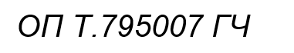

ОП Т.795007 ГЧ

У

Подп. и дата

Взам.инв.№

Подп. и дата

Инв.№дубл.

Инв.№подл.

Листов 4

Лист 1

КБП

Масса

Лит.

Масштаб

Н. Контр.

№ докум.

Подпись

Дата

Изм.

Лист

Реценз.

Провер.

Михалевич В.Ю.

Разраб.

Выговская Е.Р.

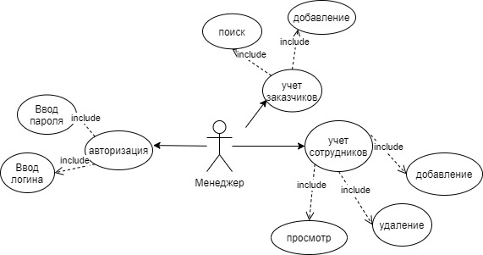

Отчет по преддипломной практике

Диаграмма

вариантов использования

Т. Контр.



ОП Т.795007 ГЧ

У

Подп. и дата

Взам.инв.№

Подп. и дата

Инв.№дубл.

Инв.№подл.

Листов 4

Лист 3

КБП

Масса

Лит.

Масштаб

№ докум.

Подпись

Дата

Изм.

Лист

Реценз.

Провер.

Михалевич В.Ю.

Разраб.

Выговская Е.Р.

Н. Контр.

Т. Контр.

Отчет по преддиплломной практике

Блок-схема алгоритма

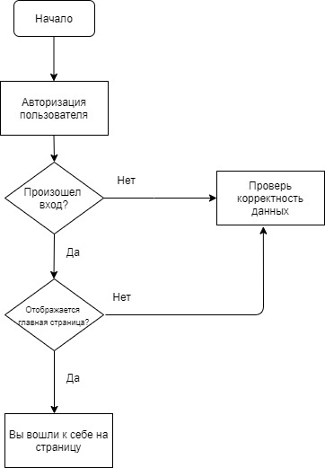3



ОП Т.795007 ГЧ

У

Подп. и дата

Взам.инв.№

Подп. и дата

Инв.№дубл.

Инв.№подл.

Листов 4

Лист 4

КБП

Масса

Лит.

Масштаб

№ докум.

Подпись

Дата

Изм.

Лист

Утверд.

Реценз.

Отчет по преддиплломной практике

Диаграмма

компонентов

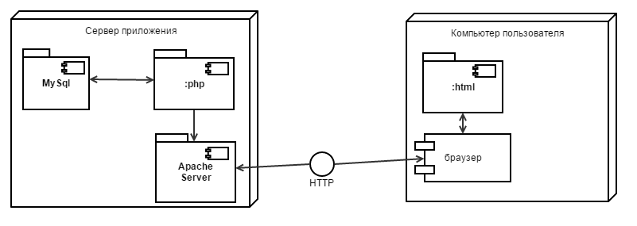

Разраб.

Выговская Е.Р.

Провер.

Михалевич В.Ю.

Т. Контр.

Н. Контр.

.html

.razor

.cs

.json

MS Sql

Server



ОП Т.795007 ГЧ

У

Подп. и дата

Взам.инв.№

Подп. и дата

Инв.№дубл.

Инв.№подл.

Листов 4

Лист 2

КБП

Масса

Лит.

Масштаб

№ докум.

Подпись

Дата

Изм.

Лист

Реценз.

Провер.

Михалевич В.Ю.

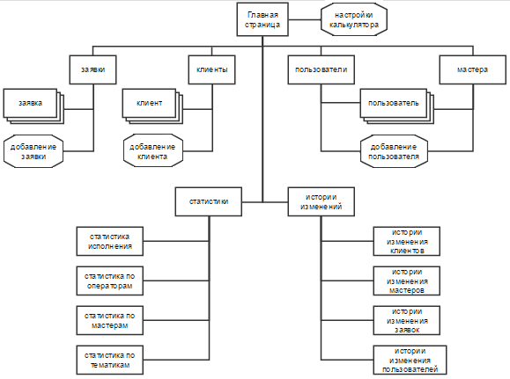

запросов

партнеров

сотрудников

Сотрудники

запроса

Запрос

Сотрудники

Запросы

Резюме

Партнеры

Утверд.

Т. Контр.

Н. Контр.

Разраб.

Выговская Е.Р.

Отчет по преддиплломной практике

Структура Web-приложения